**MĚSTO MNICHOVO HRADIŠTĚ**

**Nařízení číslo 2/2011**

**města Mnichovo Hradiště**

**ze dne 24. října 2011,**

**kterým se stanovují rozsah, způsob a lhůty odstraňování závad ve schůdnosti chodníků a místních komunikací a kterým se vymezují úseky místních komunikací a chodníků, na kterých se pro jejich malý dopravní význam nezajišťuje sjízdnost a schůdnost odstraňováním sněhu a náledí**

Rada města Mnichovo Hradiště se usnesla vydat dne 31. října 2011 v souladu s ustanovením § 11 odst. 1) a § 102 odst. 2) písm.d) zákona č.128/2000 Sb., o obcích, ve znění pozdějších předpisů, a s ustanovením § 27 odst. 5) a 6) zákona č. 13/1997 Sb., o pozemních komunikacích ve znění pozdějších předpisů, toto nařízení:

# Článek 1 Stanovení rozsahu, způsobu a lhůt odstraňování závad ve schůdnosti chodníků a místních komunikací

V zimním období**[1]** tj. v době vždy od 1. listopadu do 31. března následujícího roku jsou stanoveny rozsah, způsob a lhůty odstraňování závad ve schůdnosti chodníků a místních komunikací plánem zimní údržby č. 1/2011 (příloha tohoto nařízení města).

# Článek 2 Vymezení úseků komunikací a chodníků, na kterých se pro jejich malý dopravní význam nezajišťuje sjízdnost a schůdnost odstraňováním sněhu a náledí

V zimním období**[2]** tj. v době vždy od 1. listopadu do 31. března následujícího roku se nezajišťuje sjízdnost a schůdnost odstraňováním sněhu a náledí na následujících úsecích místních komunikací**[3]** a chodníků**[4]**:

|  |  |
| --- | --- |
| MK 54c | parkoviště za zámkem |
| MK 9d | chodník podle silnice II/268 – u čerpací stanice |
| MK 10d | chodník podle silnice II/268 – od ulice na Úvoze |
| MK 11d | cesty na hřišti „Na Salabce“ |
| MK 12d | cesta pro pěší Nezvalova ulice – Černá ulice |
| MK 29d | chodník Zámecká ulice |
| MK 32d | chodník Zámecká ulice – u sousoší |
| MK 33d | chodník Zámecká ulice – Arnoldova ulice |
| MK 38d | komunikace podle pláže u Jizery k čerpací stanici |
| MK 41d | parková cesta pod zámeckou zdí |
| MK 49d | chodník mezi Hlubokou ulicí a ulicí Dvorce |
| MK 51d | cesta mezi Přemyslovou ulicí a ulicí Na Příkopech |
| MK 52d | cesta mezi Bezručovou ulicí a ulicí Na Příkopech |
| MK 53d | cesta mezi Podskalskou ulicí a Mattušovou ulicí |

# Článek 3 Zrušovací ustanovení

Zrušuje se Nařízení č. 5/2009 Města Mnichovo Hradiště ze dne 14. prosince 2009, kterým se vymezují úseky místních komunikací a chodníků, na kterých se pro jejich malý dopravní význam nezajišťuje sjízdnost a schůdnost odstraňováním sněhu a náledí.

# Článek 4 Účinnost

Toto nařízení bylo vydáno usnesením Rady města Mnichovo Hradiště č. 380 ze dne 24.10.2011 a nabývá účinnosti dnem 14.11.2011.

Arnošt Vajzr v. r. Mgr. Jiří Bína v. r.

starosta města místostarosta

Vyvěšeno na úřední desce Města Mnichovo Hradiště a současně zveřejněno i způsobem umožňujícím dálkový přístup na [www.mnhradiste.cz](http://www.mnhradiste.cz/)

**Vyvěšeno dne:** .............................   **Sejmuto dne:** ...............................

.............. ...................................... ...................................................

osoba pověřená vývěsní službou osoba pověřená vývěsní službou

.................................................... ...................................................

podpis, razítko úřadu podpis, razítko úřadu

**Příloha: Plán zimní údržby č. 1/2011**

**Plán zimní údržby komunikací v Mnichově Hradišti a místních částech**

**č. 1/2011**

**Specifikace činností zimní údržby – plán zimní údržby**

Úkolem zimní údržby místních komunikací je zajistit po dobu zimního období zmírňování nebo odstraňování závad ve sjízdnosti a schůdnosti, které vznikly zimními povětrnostními vlivy.

Zimní údržbou místních komunikací se rozumí zmírňování nebo odstraňování závad ve sjízdnosti, které vznikly zimními povětrnostními vlivy a to tak, aby tato činnost byla zajišťována s přihlédnutím k celospolečenským potřebám na straně jedné a k ekonomickým možnostem Města Mnichova Hradiště na straně druhé.

Zimní údržba je prováděna na základě právních předpisů:

**Zákon č.13/97 Sb.** o pozemních komunikacích (dále jen „zákon“)

**Vyhláška č.104/97 Sb.**, kterou se provádí zákon o pozemních komunikacích (dále jen „vyhláška“) **Zákon č.97/2009 Sb.**, kterým se mění zákon č.13/1997 Sb.

Zimní období je dle vyhlášky doba od 1. listopadu do 31. března následujícího roku.

Sjízdnost místních komunikací je takový stav těchto komunikací, který umožňuje bezpečnou jízdu motorových i nemotorových vozidel přizpůsobenou dopravně technickému a stavebnímu stavu, povětrnostním podmínkám, vlastnostem vozidla a nákladu a osobním schopnostem řidiče.

Schůdnost je takový stav místních komunikací určených pro chodce, který umožňuje bezpečnou chůzi přizpůsobenou dopravně technickému a stavebnímu stavu komunikace, povětrnostním podmínkám, osobním schopnostem chodce a dalším okolnostem, které může chodec předvídat.

Závady ve sjízdnosti místních komunikací jsou takové změny ve sjízdnosti, které nemůže řidič předvídat ani při jízdě přizpůsobené dopravně technickému a stavebnímu stavu komunikace, povětrnostním podmínkám, vlastnostem vozidla a nákladu a jiným zjevným okolnostem.

Závadami ve sjízdnosti nejsou úseky nebo části a součásti místních komunikací, na nichž se podle tohoto plánu zimní údržba neprovádí buď vůbec a nebo jenom částečně.

Závady ve schůdnosti jsou závady obdobné jako u závad ve sjízdnosti. Schůdnost se zajišťuje pouze na místních komunikacích určených výhradně pro chodce, (chodníky) a na vyznačených přechodech pro chodce na průjezdných úsecích silnic a na vyznačených přechodech pro chodce na místních komunikacích.

Kalamitní situací se rozumí mimořádné zhoršení sjízdnosti a schůdnosti, které vzniklo nadměrným spadem sněhu, zpravidla spojeným se silným větrem, nebo mimořádným vytvořením náledí, nebo námrazy a to za předpokladu že tyto živelné události mohou způsobit nesjízdnost a neschůdnost místních komunikací v obvodu města.

## Základní povinnosti firmy provádějící zimní údržbu komunikací

* zajistit včasnou přípravu na provádění prací při zimní údržbě místních komunikací
* v průběhu zimního období operativně zmírňovat a odstraňovat závady ve sjízdnosti a schůdnosti na místních komunikací
* řídit a kontrolovat průběh zajišťování zimní údržby na místních komunikacích a vést o této činnosti předepsanou evidenci
* úzce spolupracovat při zajišťování zimní údržby místních komunikací s orgány Městského úřadu v Mnichově Hradišti a s orgány policie
* vedoucí pracovníci vedou předepsanou evidenci o výkonech při zimní údržbě, to je zejména deník dispečera, přechod vývoje počasí atp., řídí a kontrolují výkon zimní údržby na místních komunikacích, potvrzují prvotní doklady, změny o provedených výkonech, o spotřebě posypových materiálu atd., zúčastňují se vyšetřování dopravních nehod a nehod chodců, v nichž je podezření, že vznikly v důsledku závad ve sjízdnosti a schůdnosti, úzce spolupracují s orgány městského úřadu s orgány policie státní i městské, při vzniku kalamitní situaci informují neprodleně Městský úřad a žádají o vyhlášení stavu kalamitní situace.
* Provozní pracovníci (osádky strojů mechanizmů) dle pokynů vedoucích pracovníků plní svědomitě úkoly spojené se zimní údržbou místních komunikací, o své činnosti vedou předepsanou provozní evidenci (místo, čas, variantu, druh posypu), kterou neprodleně odevzdá po skončení výkonu, při posypu místních komunikací nebo při odstraňování sněhu z nich musí provádět výkony v pořadí stanoveném tímto plánem, při výkonu prací při zimní údržbě místních komunikací musí dodržovat zásady pro ochranu životního prostředí (zejména dávkování posypových materiálů, odstraňování sněhu na příslušná místa atd.)

**Základní technologické postupy při zajišťování zimní údržby místních komunikací.**

## Strojní úklid sněhu

Odklizení sněhu mechanickými prostředky. Sníh je nutno v rámci možností odklízet ještě dříve než jej provoz zhutní.

S posypem komunikací se započne až po odstranění sněhu. Zdrsňování náledí nebo provozem uježděných sněhových vrstev posypem inertními materiály – posyp se provádí v celé délce komunikace na komunikacích a chodnících 1. pořadí, komunikace 2. a 3. pořadí pouze v dojezdech u křižovatek, ve stoupání (klesání) a v nebezpečných úsecích a zatáčkách.

Chemický posyp bude prováděn při vzniku náledí, na základě požadavku objednatele a v rozsahu odsouhlaseném objednatelem.

## Ruční úklid sněhu

Ruční úklid sněhu a ruční posyp místních komunikací, se z důvodu bezpečnosti a ochrany zdraví při práci zaměstnanců provádí pouze za denního světla. Sníh se odstraňuje a posyp provádí zejména na přechodech pro chodce a na místech, kde není možno použít vhodné mechanizmy pro údržbu míst. komunikací.

**Časové limity pro zajištění sjízdnosti komunikací při zimní údržbě místních komunikací :**

|  |  |
| --- | --- |
| 1.pořadí | zajištění sjízdnosti nejpozději do 4 hodin |
| 2.pořadí | zajištění sjízdnosti nejpozději do 12 hodin |
| 3.pořadí | zajištění sjízdnosti neprodleně po zajištění sjízdnosti 1. a 2. pořadí, nejdéle však do 48 hodin |

**Limity pro zahájení činnosti :** Při spadu sněhu a jeho odstraňování

v době pracovní – neprodleně po zjištění pověřeného pracovníka že sněhová vrstva nově napadlého sněhu dosáhla 3 – 5 cm

v době mimopracovní – při domácí pohotovosti pracovníků – do 30 minut po zjištění pověřeného pracovníka, že sněhová vrstva nově napadlého sněhu dosáhla 3 – 5 cm

Při posypu místních komunikací

V době pracovní – neprodleně po zjištění změny ve sjízdnosti (ledovka, námraza, zmrznutí sněhu atp.

V době mimopracovní – při domácí pohotovosti pracovníků - do 30 minut po zjištění pracovníka pověřeného sledováním stavu počasí a komunikací, že došlo k závažné změně ve sjízdnosti vlivem námrazy, nebo změnou povrchu posypané vozovky (neúčinnost starého posypu), nebo následně po odstranění sněhu, vyžadují-li to okolnosti, stav a povaha povrchu komunikací.

Při posypu chodníků a odstraňování sněhu z nich se postupuje obdobně jako u zajišťování sjízdnosti.

## Přehled značených přechodů komunikací

|  |  |
| --- | --- |
| 1. Masarykovo náměstí 6x | 14. V Lípách 1x |
| 2. Víta Nejedlého 7x | 15. Arnoldova 2x |
| 3. Palackého ul. 1x | 16. Havlíčkova 1x |
| 4. Turnovská ul. 5x | 17. Veselá - 5. května 2x |
| 5. Sokolovská ul. 3x | 18. Budovcova 4x |
| 6. Lidická ul. 1x | 19. Klášterská 1x |
| 7. Jiráskova ul. 3x | 20. Bělidla 1x |
| 8. I. Olbrachta 1x | 21. Na Úvozu 11x |
| 9. Svatopluka Čecha 2x | 22. Jaselská 2x |
| 10. Švermova ul. 1x | 23. Obránců Míru 1x |
| 11. 1. máje 2x | 24. Tylova 3x |
| 12. Zámecká 1x | 25. Nerudova 1x |
| 13. Na Příkopech 1x |  |

Celkem 64 přechodů pro chodce

## Přehled neudržovaných úseků místních komunikací

MK 54c parkoviště za zámkem

|  |  |
| --- | --- |
| MK 9d | chodník podle silnice II/268 – u čerpací stanice |
| MK 10d | chodník podle silnice II/268 – od ulice na Úvoze |
| MK 11d | cesty na hřišti „Na Salabce“ |
| MK 12d | cesta pro pěší Nezvalova ulice – Černá ulice |
| MK 29d | chodník Zámecká ulice |
| MK 32d | chodník Zámecká ulice – o sousoší |
| MK 33d | chodník Zámecká ulice – Arnoldova ulice |
| MK 37d | chodník v Klášterské ulici mezi ulicemi Budovcova a Na Bělidle |
| MK 38d | komunikace podle pláže u Jizery k čerpací stanici |
| MK 39d | chodník v Budovcově ulici po pravé straně od Arnoldovy ulice 1. úsek |
| MK 41d | parková cesta pod zámeckou zdí |
| MK 43d | chodník v ulici Na Bělidle po pravé straně ve směru od Klášterské ulice |
| MK 49d | chodník mezi Hlubokou ulicí a ulicí Dvorce |
| MK 51d | cesta mezi Přemyslovou ulicí a ulicí Na Příkopech |
| MK 52d | cesta mezi Bezručovou ulicí a ulicí Na Příkopech |
| MK 53d | cesta mezi Podskalskou ulicí a Mattušovou ulicí |

Přílohy:

mapy komunikací pro vozidla

mapy komunikací pro pěší

# Zimní údržba – mapová část

komunikace pro pěší

legenda:

|  |
| --- |
|  |

1. pořadí

|  |
| --- |
|  |

1. pořadí

|  |
| --- |
|  |

1. pořadí

|  |
| --- |
|  |

udržované přechody pro pěší

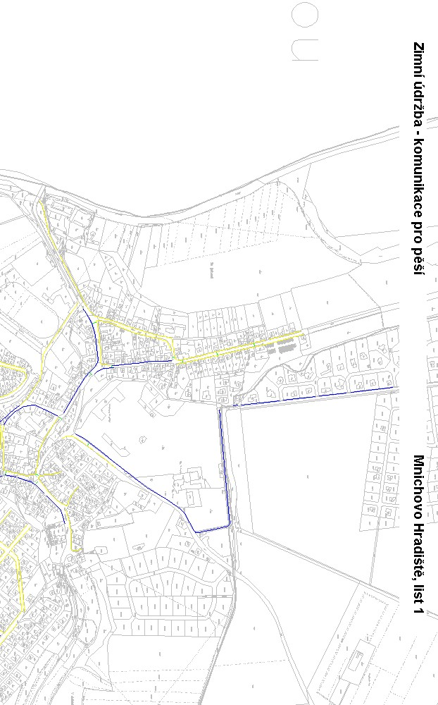

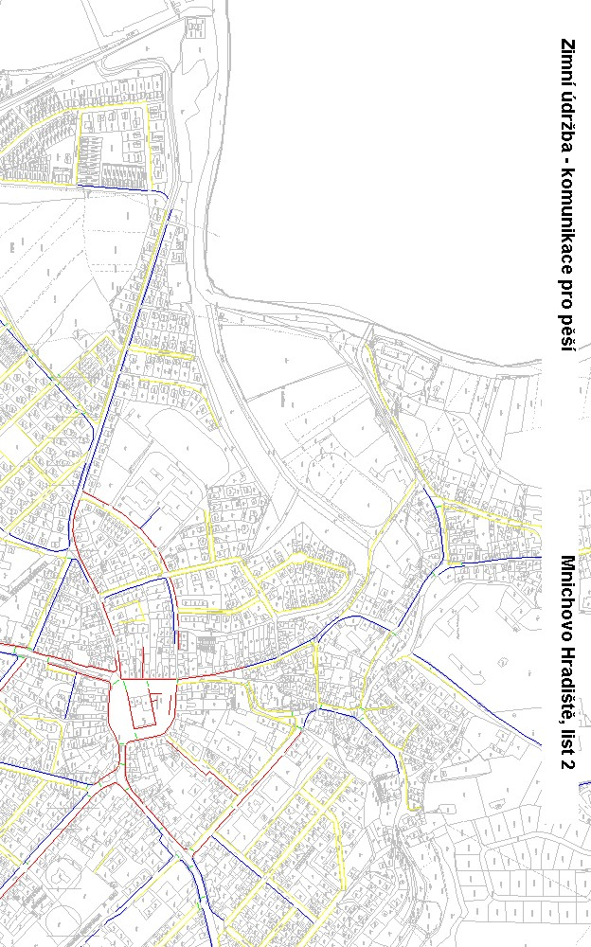

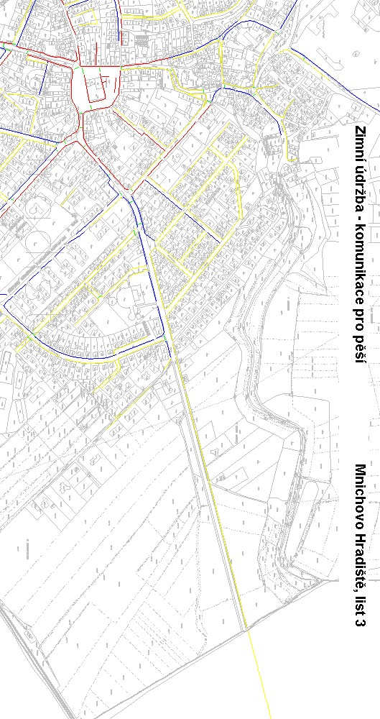

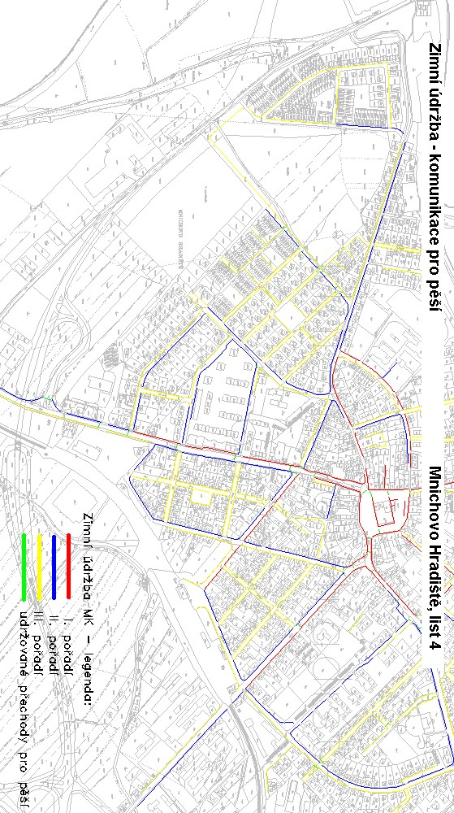

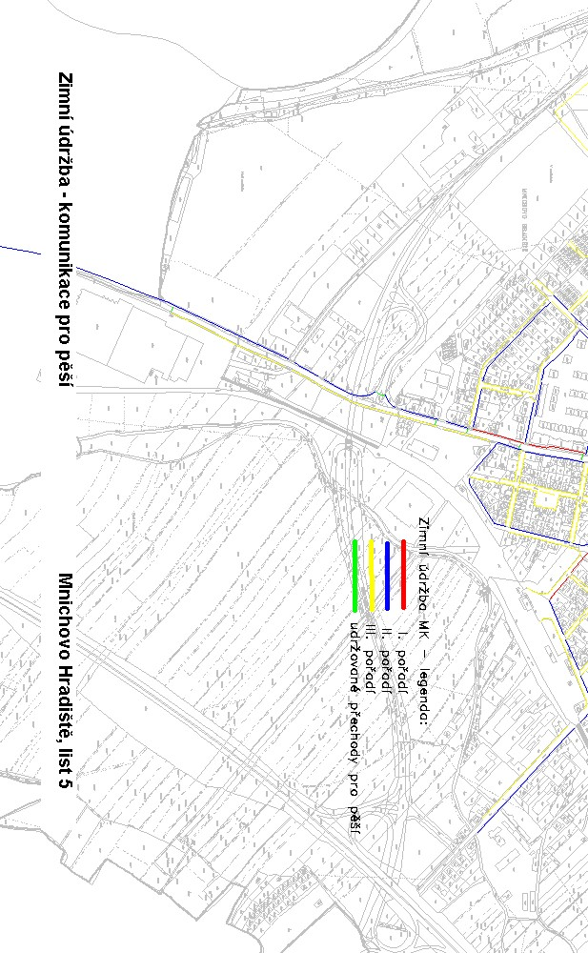

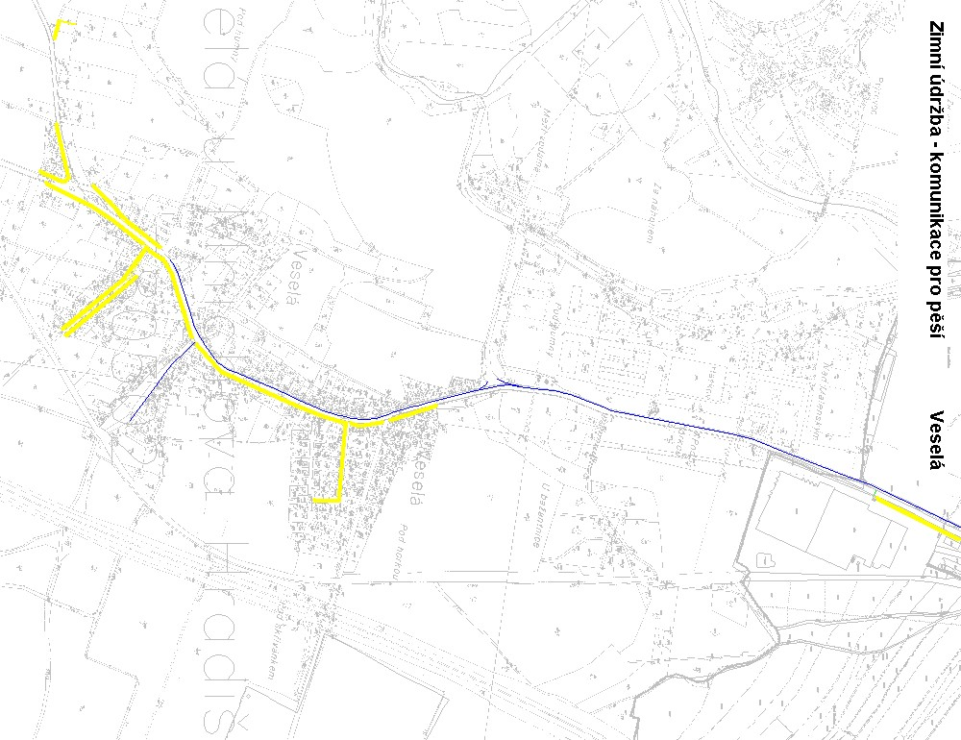

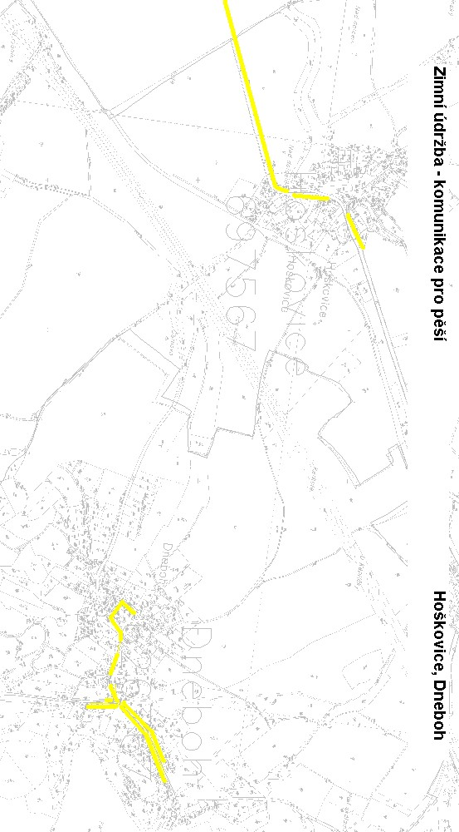

**MNICHOVO HRADIŠTĚ, LIST 1**

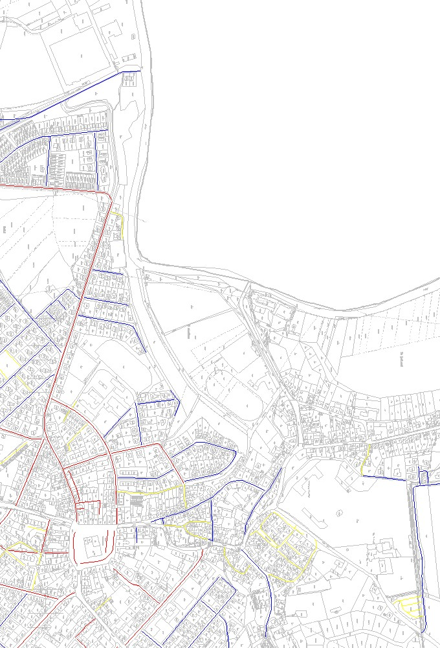

**MNICHOVO HRADIŠTĚ, LIST 2**

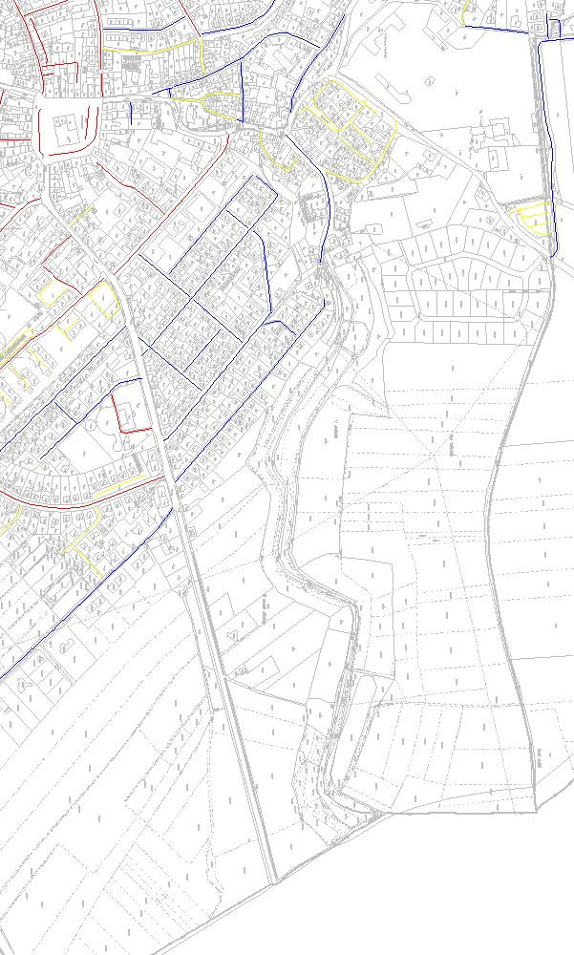

## MNICHOVO HRADIŠTĚ, LIST 3

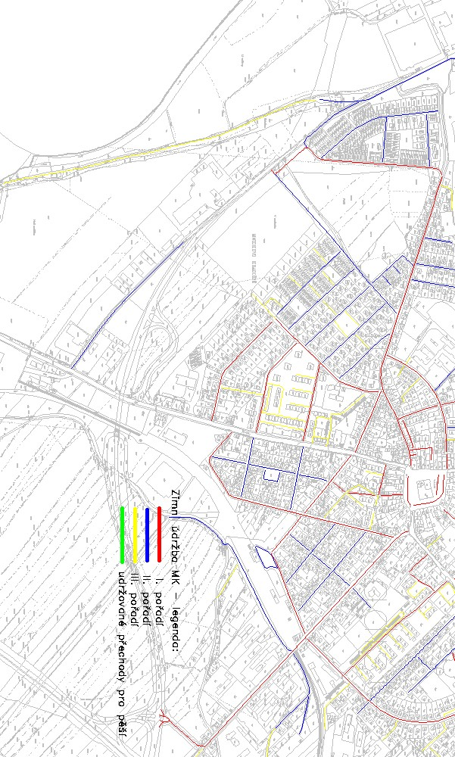

## MNICHOVO HRADIŠTĚ, LIST 4

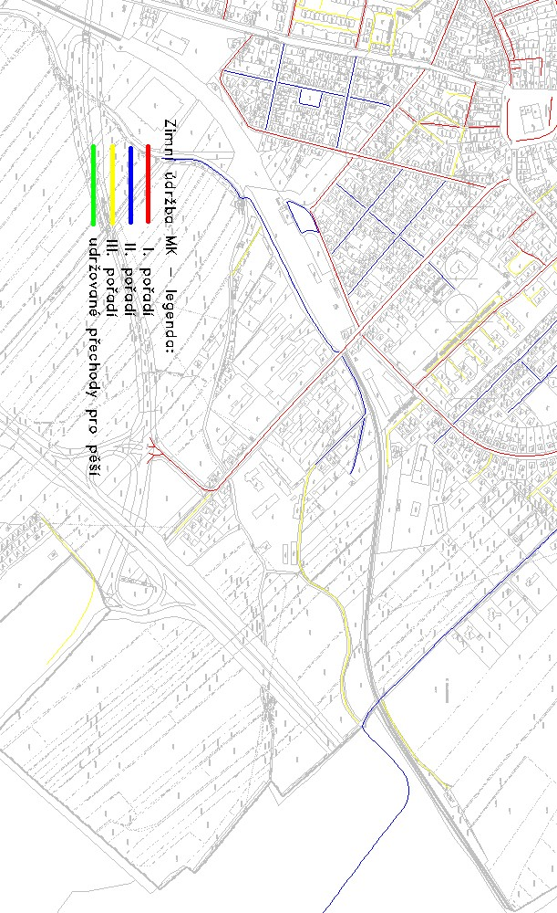

## VESELÁ

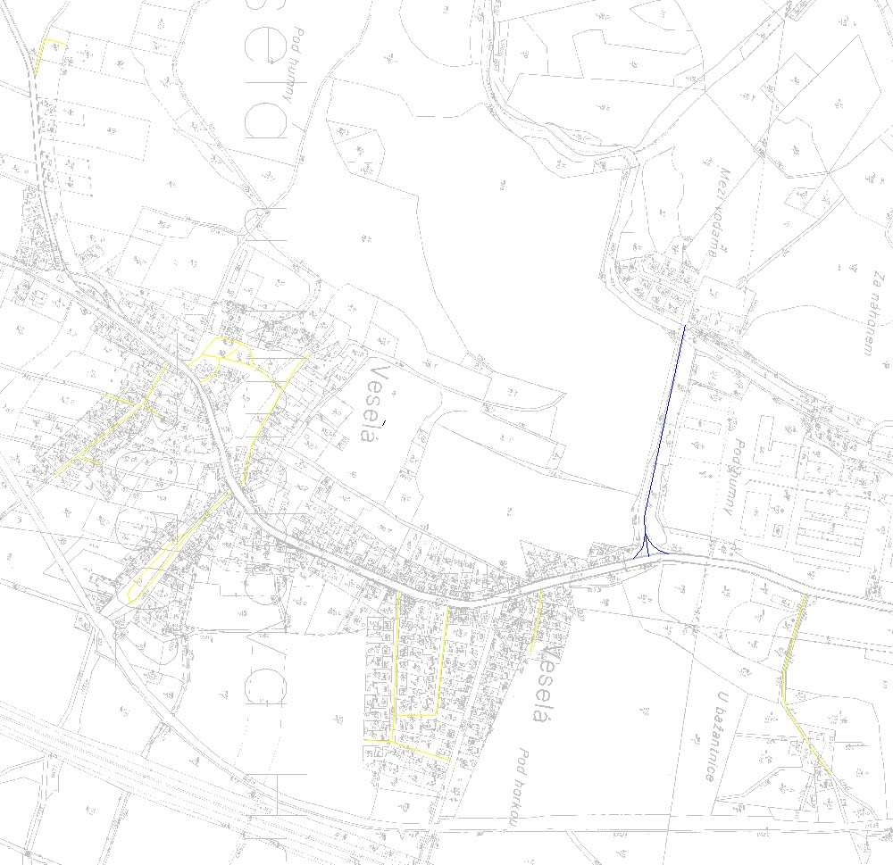

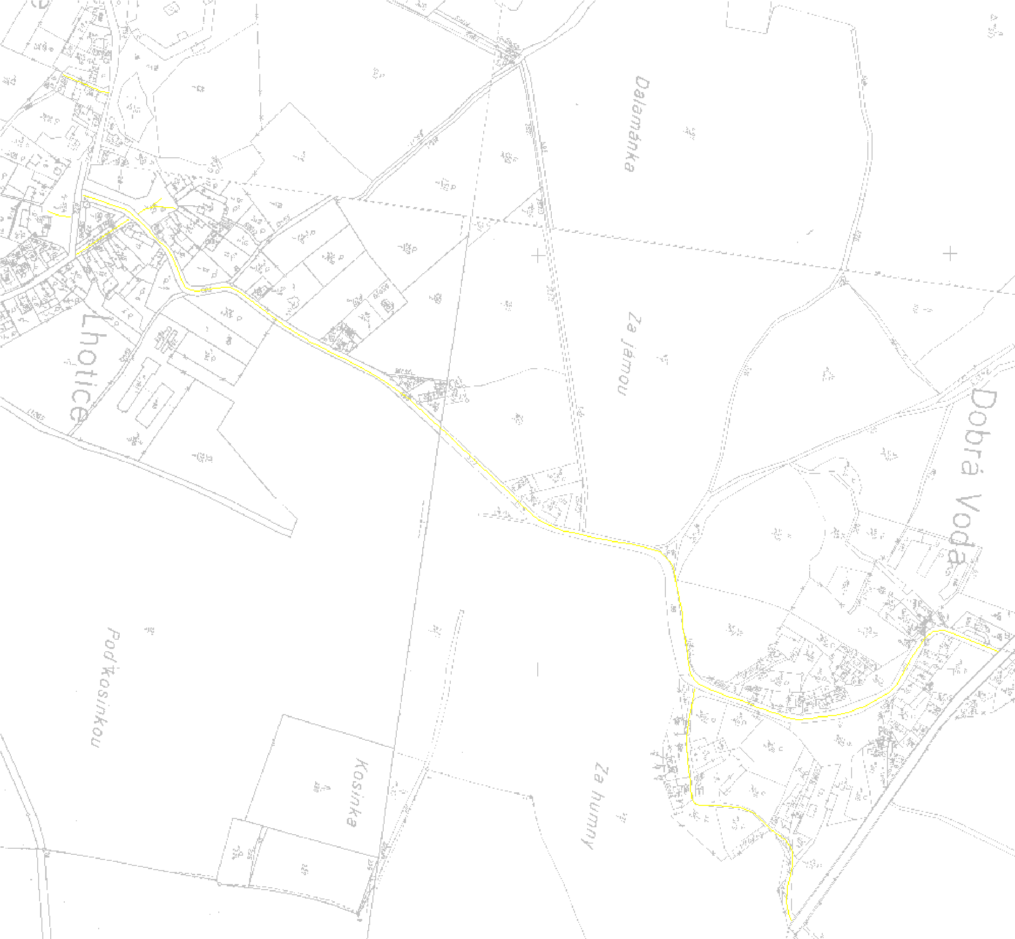**– LHOTICE, DOBRÁ VODA**

## KOMUNIKACE PRO VOZIDLA HOŠKOVICE

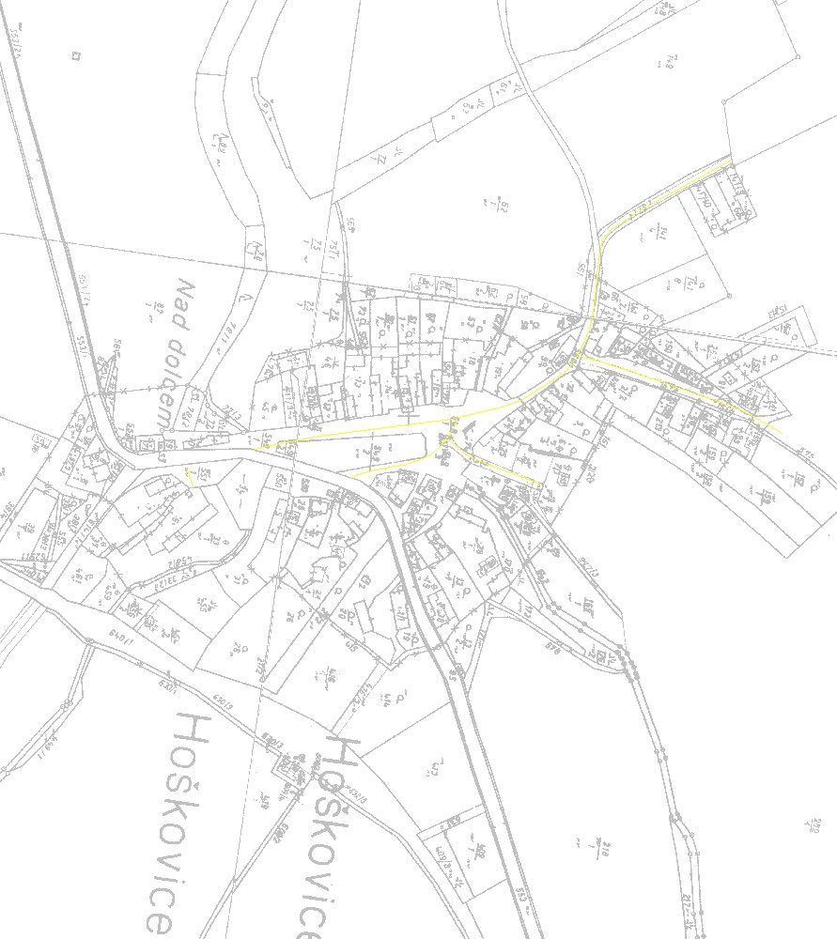

## KOMUNIKACE PRO VOZIDLA DNEBOH

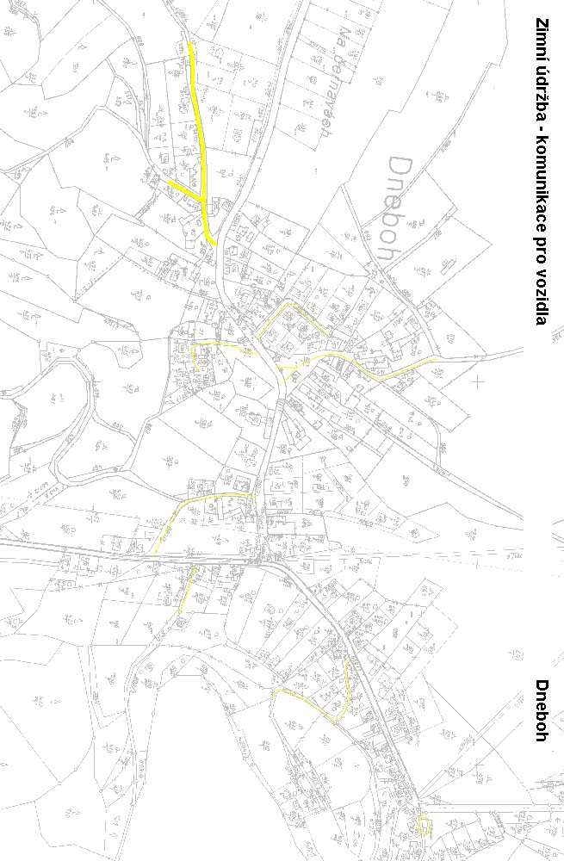

## KOMUNIKACE PRO VOZIDLA OLŠINA

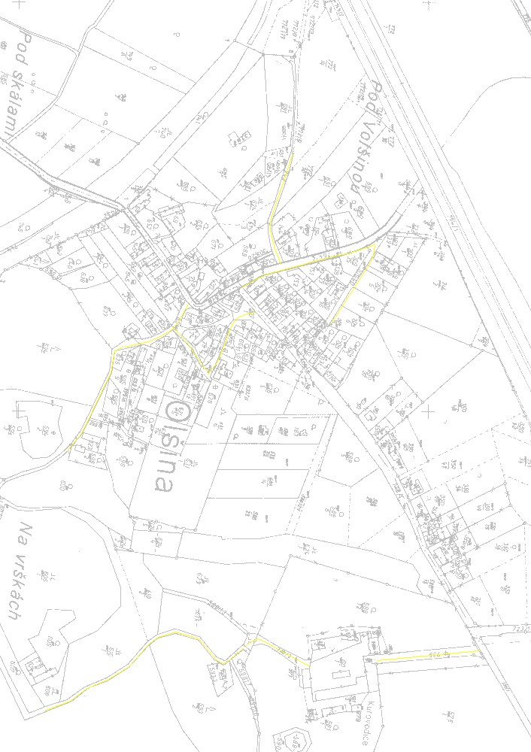

## KOMUNIKACE PRO VOZIDLA – PODOLÍ, SYCHROV

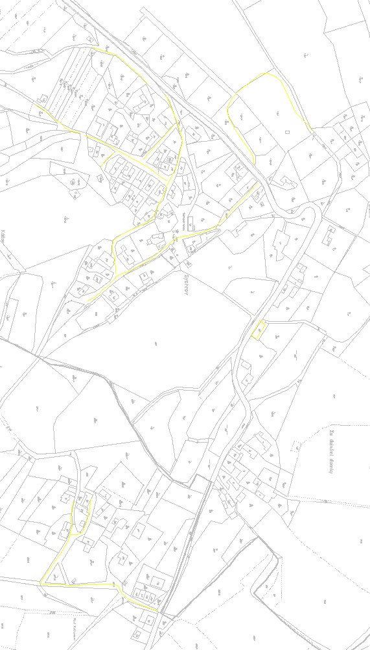

## KOMUNIKACE PRO VOZIDLA – KRUHY, HRADEC

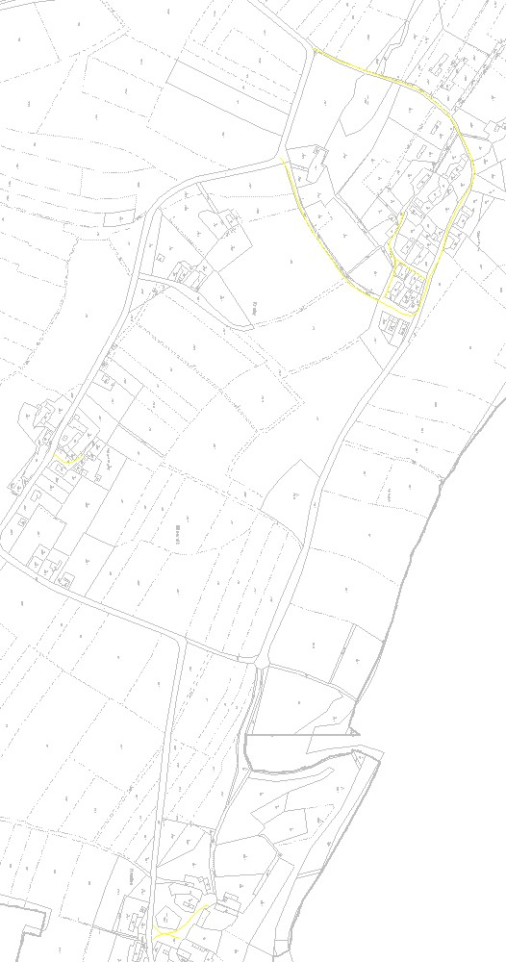

1. ust. § 41 odst. 4) vyhlášky Ministerstva dopravy a spojů č. 104/1997 Sb., kterou se provádí zákon o pozemních komunikacích, ve znění pozdějších předpisů
2. ust. § 41 odst. 4) vyhlášky Ministerstva dopravy a spojů č. 104/1997 Sb., kterou se provádí zákon o pozemních komunikacích, ve znění pozdějších předpisů
3. ust. § 6 odst. 1) zákona č. 13/1997 Sb., o pozemních komunikacích, ve znění pozdějších předpisů
4. ust. § 3 odst. 4) vyhlášky Ministerstva dopravy a spojů č. 104/1997 Sb., kterou se provádí zákon o pozemních komunikacích, ve znění pozdějších předpisů; ust. § 6 a § 12 ost. 1) písm. b) zákona č. 13/1997 Sb., o pozemních komunikacích, ve znění pozdějších předpisů

  